

Centre National d'Enseignement à Distance

**QUIZ SUR LES FONCTIONS MATHEMATIQUES**

Présenté le 15 Avril 2022

Par Monsieur Hammy Hajaina RAKOTOMANANA

Année : 2021 - 2022

INTRODUCTION

Présentation rapide du projet, des objectifs, des raisons qui vous ont porté vers ce projet au départ.

Ce projet permet à un lycéen d’apprendre et de comprendre les différentes fonctions de mathématiques accessibles, généralement, à un élève de seconde (fonction carré, inverse, linéaire, affine et du second degré). Grâce à cette application, les élèves s’entraînent et cela permet d’évaluer leur niveau. Celui-ci est composé 10 questions sur les fonctions mathématiques. Une fois que l’élève a répondu à toutes les questions, il obtient une note sur 20 points.

Annonce du plan de votre écrit.

Plan :

Définition du projet

Première phase du projet

Les résultats et l’analyse

PARTIE 1 : DEFINITION DU PROJET

Ce que vous vouliez faire

Un quiz permettant d’apprendre et de comprendre les différentes fonctions de mathématiques accessibles, généralement, à un élève de seconde (fonction carré, inverse, linéaire, affine et du second degré). Ce programme permet de s’entrainer et d’évaluer le niveau de l’utilisateur. Son exécution doit afficher successivement 10 questions sur les fonctions. Une note est ensuite générée sur 20 (chaque bonne réponse rapporte 2 points et chaque mauvaise réponse n’apporte ni n’enlève de point).

Ce quiz est composé de 10 questions, elles même issues d’une « banque de questions » de manière à générer un questionnaire aléatoire.

Chaque réponse génère un retour avant de passer à la question suivante. Il doit se présenter sous la forme « Bonne/Mauvaise réponse + Solution ».

Ce que vous avez décidé de mettre en œuvre

1. Stocker les questions et les réponses dans un fichier CSV
2. Importer les modules
3. Extraire les données contenues dans le fichier CSV
4. Générer les questions aléatoires à partir des données extraites.
5. Vérifier les réponses des utilisateurs et incrémenter le score de 2 points
6. Afficher le score final

Les outils choisis et les raisons de ces choix

J’ai choisi Thonny car c’est un logiciel libre et gratuit, simple à installer, offrant une interface épurée pour commencer facilement et rapidement la programmation Python.

Thonny est un IDE développé à l’université de Tartu en Estonie, et est lui-même écrit en Python. Il comporte un puissant débogueur, idéal pour apprendre les tenants et aboutissants du codage sans se soucier du fonctionnement des points d’arrêt.

Thonny fera automatiquement l’indentation pendant que vous codez, ce qui est utile pour toute personne novice en Python (le langage utilisant l’indentation pour délimiter les fonctions, les boucles, les classes, les clauses, etc…). Il complétera automatiquement votre code et fournira la correspondance entre les parenthèses et les crochets. Il dispose également de la mise en évidence de toute erreur de syntaxe.

IDE idéal pour les débutants

Thonny est un IDE qui a été conçu essentiellement pour faciliter la vie des débutants en Python en leur fournissant un IDE simple et léger.

Thonny est accessible pour toutes les principales plateformes, avec des instructions d’installation sur le site. Il installe sa propre version de Python, par défaut.

Il possède une interface utilisateur basique et fonctionnelle et ne nécessite pas une énorme quantité de mémoire pour fonctionner.

Voici quelques caractéristiques de Thonny :

* Offre la possibilité aux utilisateurs d’examiner comment python évalue en interne les expressions écrites.
* Permet aux développeurs d’observer comment leurs commandes shell et leur code affectent les variables Python.
* L’appel d’une fonction Python déverrouille une autre fenêtre avec un tableau de variables locales discrètes et un pointeur de code.
* Permet une bonne démonstration de la mise en évidence des erreurs, des appels de fonction et du trait de complétion automatique du code.
* Identifie automatiquement l’erreur de syntaxe.

Les moyens que vous vous êtes donnés

Vos critères d’évaluation

* Le respect du cahier des charges ;

Pour la partie programmation :

* La pertinence de la décomposition de la tâche sous forme de sous-tâches (fonctions, modules, bibliothèques, variables …)
* La facilité de lecture du code : existence d’une documentation, de commentaires, de noms explicites pour les variables
* L’interopérabilité des programmes réalisés par chaque élève

Pour la partie interface graphique :

* La qualité du produit final (clarté, intuitivité, contenu, ergonomie...).

PARTIE 2 : PREMIERE PHASE DU PROJET

Ce qui s’est passé : la mise en route

J'ai longuement réfléchie aux algorithmes que ce programme demandait et aux structures de données etc…

S’approprier les outils dans un projet NSI

Quels sont les outils utilisés ?

* Thonny

Les premières étapes et les premiers problèmes

Quelles sont les premières étapes ?

Dans un premier temps, je n’ai pas mis de fonctions alors le code était difficile à lire et le projet aussi était mal structuré.

Quelles sont les premiers problèmes ?

Je n’ai pas connu la fonction globale quand j’ai fait le script et par conséquent il était impossible pour moi d’utiliser la même variable dans plusieurs fonctions.

Je n’ai pas mis de fonctions dans un premier temps, et il a été dur de les créer pour chaque partie du script et de les relier entres elles.

Le troisième problème a été d’aérer le programme pour le rendre plus lisible et facile à décrypter. Il fallait utiliser des balises permettant d’espacer les différents codes :

def clear(saut=1):

print("\n"*saut)

Un exemple significatif de solution à un problème rencontré

Donner un exemple significatif de solution à un problème rencontré

Le premier problème que j’ai pu rencontrer est le suivant : rendre une variable locale globale. La variable score dans la fonction checkResponse était perdue si je ne la sauvegardais pas dans une nouvelle variable globale.

J’ai trouvé deux moyens de contrer ce problème :

Le premier est d’utiliser le mot clé « global ».

Le projet termine : le rendu final

PARTIE 3 : LES RESULTATS ET L’ANALYSE

Décrivez les éléments de votre programme fini.

Dans ce programme j’ai fait dix questions sur les fonctions mathématiques, dans chaque question, quatre réponses sont proposées dont une seule réponse est correcte et les trois autres sont fausses.

Mon programme a pour but de différencier les bonnes des mauvaises réponses.

Le programme génère aléatoirement une question de la liste de dix questions (une fois la question générée, cette dernière est supprimé de la liste de questions afin qu’elle ne soit pas proposée une seconde fois), trois propositions s’affiche alors sur l’écran (A, B, C et D) dont une seule est juste.

Le programme vous demande alors votre réponse, qui doit être entrée par les lettres A, B, C ou D écrits en majuscule ou en minuscule.

Si la réponse donnée est juste, un message « Bonne réponse ! » sera affiché et 2 point vous sera accordé pour la note finale.

Si la réponse donnée est mauvaise, un message « Mauvaise réponse » sera affiché est il n’y aura pas de point accordé pour la note finale. Et le programme indiquera quelle était la bonne réponse.

A la fin du programme, le programme indique que le QCM se termine et indique votre score sur vingt points.



La première chose à faire est d’importer tous les modules nécessaires pour l’application. Le module csv de python permet de lire et d'écrire des fichiers csv très facilement. Le module random de python permet de créer des nombres aléatoires.



Déclaration et initialisation des variables globale score et count.

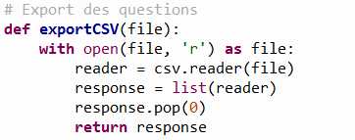

La fonction exportCSV permet de récupérer toutes les questions et réponses qui figurent dans le fichier CVS sous forme d’une liste.

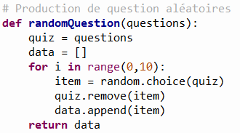

La fonction randomQuestion permet de générer dix questions aléatoires à partir de la liste obtenue par la fonction exportCSV.

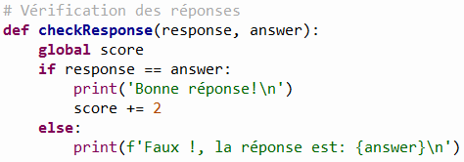

La fonction checkResponse permet de vérifier la réponse des utilisateurs, incrémenter le score de 2 points si la réponse est vrai et afficher la bonne réponse si la réponse est faux

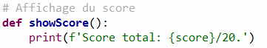

La fonction showScore permet tout simplement d’afficher le score final sur vingt.

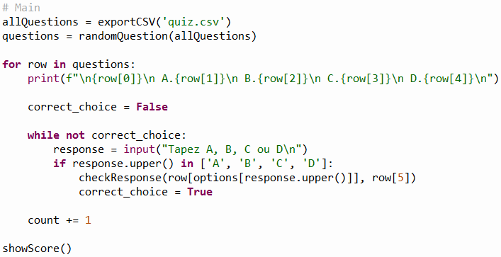

Votre analyse (critères et indicateurs)

Ce dont vous êtes satisfait et pourquoi ?

Je suis satisfait de l’organisation du code, c’est lisible, clair et plus facile à comprendre et à maintenir grâce à l’utilisation des fonctions et des commentaires pour bien expliqués le code. De même, les noms de fonction et variable que j’ai utilisés sont compréhensibles.

Ce qui ne vous satisfait pas dans le rendu final, ce que vous voudriez améliorer

Je ne suis pas encore satisfait au niveau de l’affichage au lancement du programme. Je trouve que c’est très simple.

Vos apprentissages

Techniques

Méthodologiques

Conclusion

Mon bilan sur cette expérience de projet

Ainsi, ce projet était vraiment intéressant, nous avions pris plaisir à y travailler dessus. Cela fut enrichissant, car par la pratique, nous avions beaucoup appris !

Ce projet nous a permis d’apprendre beaucoup de choses dans des domaines différents, que l’on ne savait pas au préalable donc un grand merci à nos professeurs.

Malgré la taille du projet et mon niveau peu haut en matière d’écriture de script, coder ce jeu a été plutôt plaisant, et chaque problème rencontré m’a paru comme une énigme à résoudre. Oui, quelquefois, j’ai été frustré par les bugs qui semblaient impossibles à régler ; mais à force de patience et persévérance, je suis parvenu à un script satisfaisant à mon goût ainsi qu’un jeu qui fonctionne !

En conclusion, ce jeu nous a été utile dans notre progression vers un meilleur niveau en python. Nous avons rencontré pas mal de difficulté mais elles ont toutes été résolu évidemment. Nous avons fait de notre mieux et nous sommes donc fiers de notre projet.

Peut-être y aurait-il une deuxième partie ? A voir par la suite

Les perspectives

Implémentation d’un quiz avec interface graphique à l’aide du module Tkinter.

Bibliographie / Sitographie / Logithèque

Vos sources d’inspiration

* <https://www.cours-gratuit.com/tutoriel-python/tutoriel-python-comment-crer-un-quizquestionnaire-avec-python>
* <https://codes-sources.commentcamarche.net/source/view/102319/1630063#browser>
* <https://fr.wukihow.com/wiki/Make-a-Quiz-Game-in-Python>
* <https://dev.to/mindninjax/how-to-build-a-quiz-game-in-python-10ik>

Vos lectures

* Apprendre à programmer avec Python 3 Gérard Swinnen

Vos outils logiciels

* Thonny
* Excel 2016